Les grands inventeurs
1. Les premiers trains à vapeur

On avait besoin de transporter plus rapidement le charbon et le minerai de fer extrait des mines. En 1804, Richard Trevithick mit au point la première locomotive sur rails pour tracter les wagonnets de charbon dans les houillères.
En 1825, les frères Stephenson créèrent une locomotive capable de tracter un train de 90 tonnes et de 70 m de long.
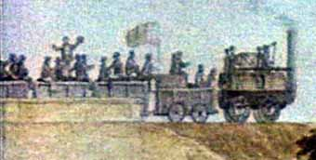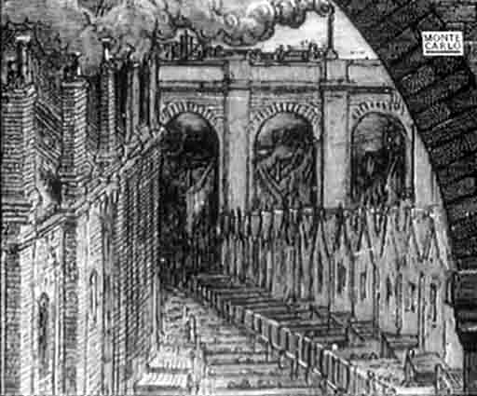

En quelques années, le développement des chemins de fer transforma les paysages de l'Europe: le monde moderne était né.

2. L'électricité

Le charbon est devenu la source d'énergie universelle, mais il reste difficile à transporter. L'idéal serait de le transformer en une énergie ni volumineuse, ni lourde, disponible instantanément sur les lieux d'exploitation. Cette énergie, c'est l'électricité...
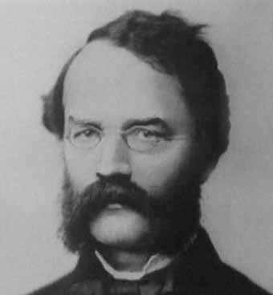

En 1867, l'Allemand Werner Von Siemens invente la dynamo, un générateur capable de transformer l'énergie mécanique en électricité. (il met au point également les moteurs électriques). En 1882, on inaugure la première centrale électrique:
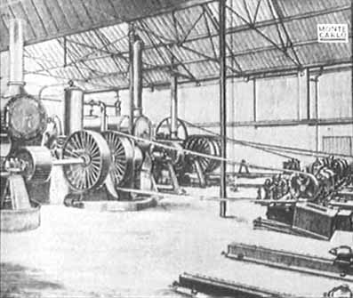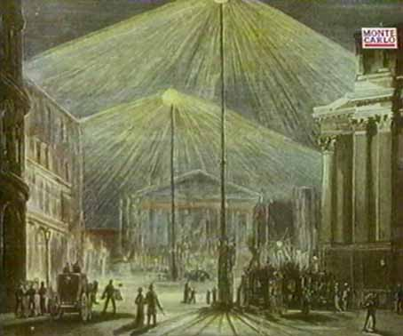
Un simple câble permet de livrer l'énergie électrique n'importe où. Dans les villes, les becs de gaz sont remplacés par des lampes électriques.
On utilisa d'abord des lampes à arc pour l'éclairage des rues, mais plus tard Thomas Edison inventa l'ampoule électrique:

3. Louis et Auguste Lumière sont les fils de Antoine Lumière, un photographe qui s’installe à Lyon. Celui-ci a fait fortune en fabriquant des plaques photographiques d’excellente qualité. Ses deux garçons l’aident beaucoup dans la direction de son usine et surtout cherchent, inventent et déposent des brevets.  Le 22 mars 1895, ils proposent de faire une démonstration d’une nouvelle invention devant la Société à l’Encouragement à l’Industrie Nationale. C’est alors que pour la première fois, des spectateurs assistent à une projection de photographie animée : « La sortie des usines Lumière à Lyon ». La première présentation publique aura lieu à la fin de décembre 1895.  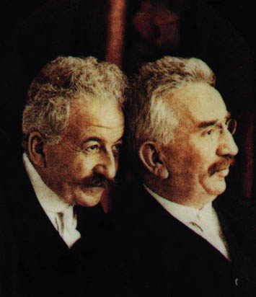 | 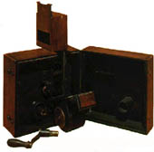  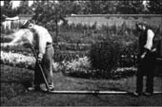

4. . L’illustre Léonard de Vinci.
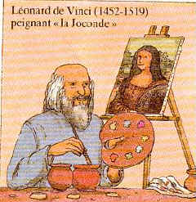
Léonard est né en 1452. Ses parents ne vivaient pas ensemble. Après avoir vécu avec sa mère Caterina, Léonard partit dans un petit village proche de la ville de Vinci, en Toscane. La famille de son père a choisi le nom de la ville comme *patronyme:"Vinci". Parlons un peu de Caterina sa mère : Caterina est allée vivre chez ses grands-parents paternels, Antonio et Mona Lucia de Vinci . Léonard gardait toujours précieusement un carnet sur lequel il griffonnait tout le temps. Il était gaucher, il écrivait de droite à gauche et il était rapide. Pour lire ce qu'il avait écrit, il fallait un miroir ! A Vinci, Léonard n'a pas eu une éducation très poussée. François 1er a invité Léonard parce qu 'il était l'organisateur des fêtes royales. Il mourut le 2 mai en 1519.
Les oeuvres de Léonard de Vinci:
La plus grande oeuvre de Léonard de Vinci est la Joconde. Il aussi peint la Vierge, et l'Enfant Jésus avec Sainte Anne et Saint Jean- Baptiste. Dès que Léonard voyait une personne dont il voulait dessiner le visage, il la suivait toute la journée. Léonard était aussi un grand inventeur, il a inventé le plan d'une bicyclette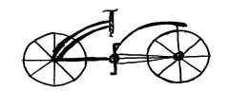 300 ans avant son invention. Il a aussi dessiné un char blindé et une machine volante, les premiers moyens de transport modernes, sans oublier le parachute, la ceinture de sécurité, etc. Il a dessiné aussi la première voiture à quatre roues.
La Joconde est le portrait de Mona Lisa, c'est une femme qui avait 26 ans, elle a été peinte vers 1503.
 |  | 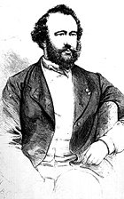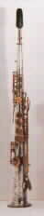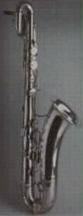
  5. Adolphe Sax
  Spécialité : |  | facteur d'instruments, inventeur du saxophone
  Dates : |  | Dinant 1814 - Paris 1894
  Origine : |  | belge
  Antoine Joseph Sax, alias Adolphe Sax, est issu d'une famille de fabricants d'instruments. Son père, Charles Joseph Sax possède un atelier de fabrication d'instruments à vent situé à Bruxelles. Cette petite entreprise emploie 250 travailleurs. Sax senior reçoit de nombreuses commandes de l'Etat.
  Sax junior s'initie à la musique, dès 1828, à l'Ecole Royale de Musique de Bruxelles. Il suit également des leçons de clarinette. Pour cet instrument, il développe un nouveau système de 24 clefs qu'il présente à l'Exposition industrielle de Bruxelles en 1835 et qu'il fera breveter.
  Sax travaille ensuite à la création d'une série de nouveaux instruments. C'est à l'occasion de l'Exposition industrielle de Bruxelles de 1841 qu'il organise, pour la première fois, une audition officielle de sa création: le saxophone. En Belgique, cependant, Sax n'obtient pas la reconnaissance escomptée. Il part donc pour l'étranger.
  Il débarque à Paris en 1842 et ouvre une première fabrique d'instruments en 1843 : "Adolphe Sax & Cie". Au sommet de son activité, il emploie quelques 200 ouvriers. Dans toute sa carrière, Sax produira environ 40.000 instruments.
  En 1845, Sax sort vainqueur d'un concours le confrontant avec des formations musicales traditionnelles : un arrêté ministériel décrète même que les instruments de Sax doivent être obligatoirement repris dans les chapelles musicales militaires françaises ce qui donne à Sax une position de monopole.
  Après la révolution de 1848, la toute jeune République fait fi du décret ministériel de 1845. Il s'ensuit une première faillite de l'entreprise de Sax. Le décret est néanmoins réhabilité en 1854, sous le Second Empire et Sax temporairement sauvé!
  Durant la guerre franco-allemande, la production est à nouveau battue en brèche et lors de la 3e faillite, sa collection personnelle d'instruments, 467 pièces, fait même l'objet d'une vente publique.
  Sax meurt en 1894, après avoir obtenu, au terme de sa vie, la reconnaissance qui lui est due. (source : sfi)
- Complète le tableau.

Dates | inventions | inventeur | nationalité
1804
 | le saxophone
 |  | Les frères Stephenson
 | L’ampoule électrique
Vers 1500 |  |  | italien
Vers 1500
 |  | Werner Von Siemens
 | Le moteur électrique
1895

- Complète la ligne du temps avec les dates, le nom des inventions et le nom des inventeurs.

3.Réponses aux questions :
- Quels sont les inventeurs du train à vapeur ?
_____________________________________________________________________
- Pourquoi le charbon devait-il être remplacé par l’énergie lumineuse ?
_____________________________________________________________________
- Quel était le métier du père d’Adolphe Sax ?
_____________________________________________________________________
- Quel était celui du père de Louis et Auguste Lumière ?
_____________________________________________________________________
- A quelle occasion Adolphe Sax a-t-il pu faire découvrir le saxophone pour la première fois ?
_____________________________________________________________________

